## Call和apply

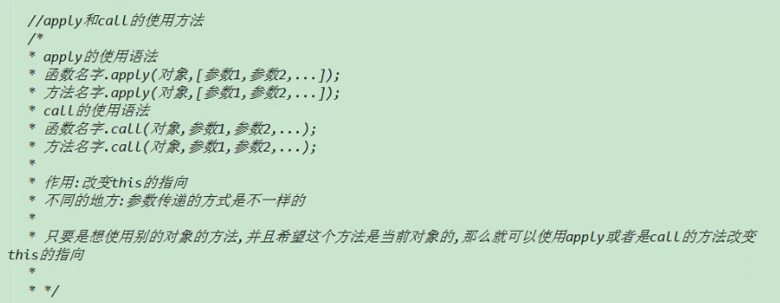

写在函数里面让函数的this的目标改变成，call前面的函数。

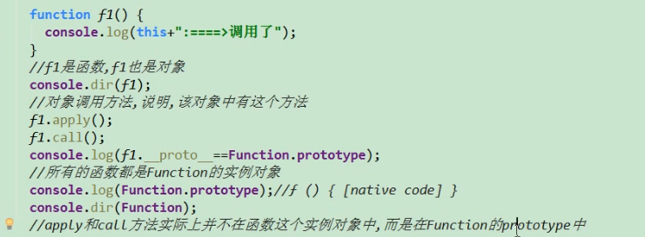

构造函数函数等等各种函数都是Function的实例对象。

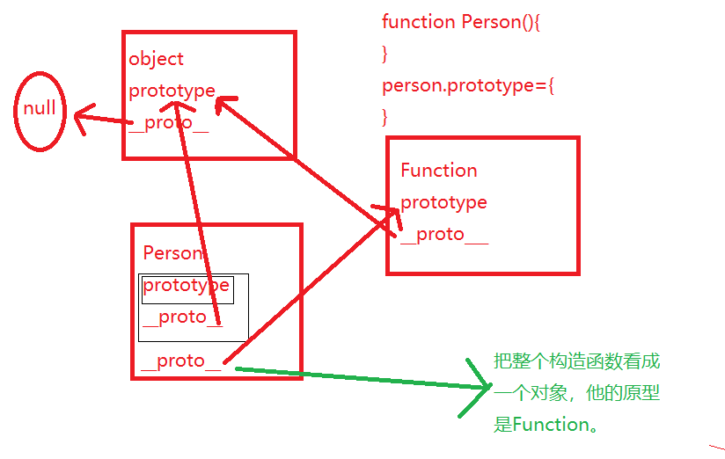

新的理解

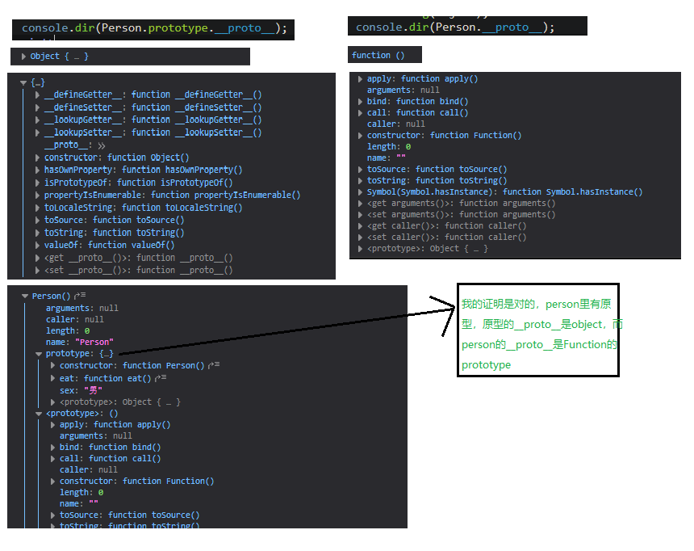

## Bind

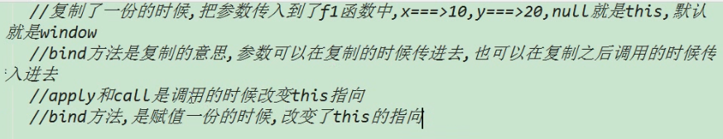

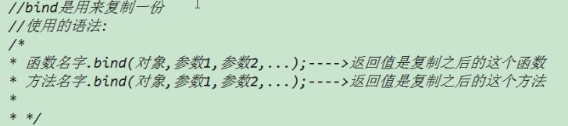

## 函数的三种属性

写在要探索的函数里。

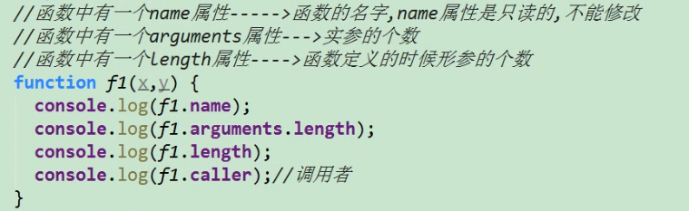

Length就是形参个数

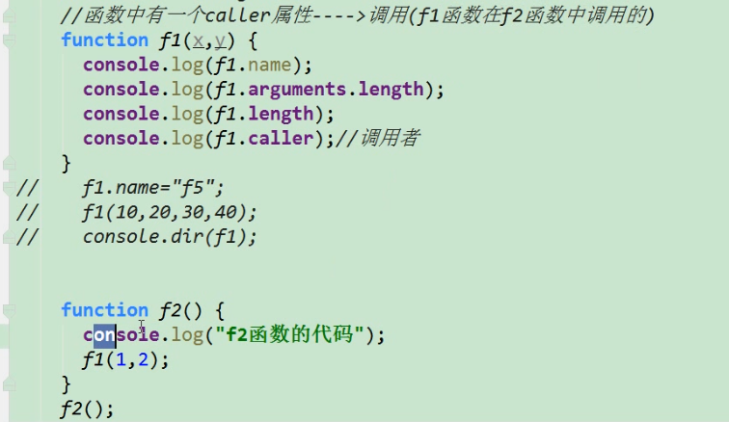

还有这个caller，我的效果好像不太对劲。